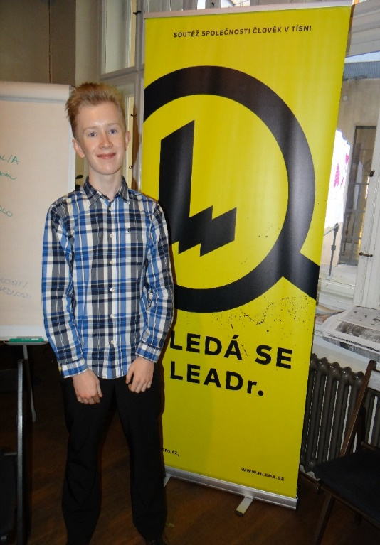
Soutěž Hledá se LEADr, kterou pořádá organizace Člověk v tísni pro mladé aktivní lidi.
Martin Starý, DMŽ2
Uspěl ve výběrovém řízení do 1. kola soutěže, ve kterém vybrali 18 postupujících.
Projekt prezentoval 11. února před porotou, ve které zasedl Karel Strachota, Veronika Sedláčková, Silvie Lauder a Janek Rubeš.
„Svůj projekt jsem musel shrnout do tří minutového časového limitu a další tři minuty byly věnovány otázkám tykající se mého projektu, dopravní politiky a veřejné angažovanosti.
Do 2. kola porota vybírala 6 postupujících.
Vzhledem k mému věku a menší veřejné angažovanosti jsem dále nepostoupil.
Hlavním kritériem bylo vybrat skutečně nejlepšího "leadra" ne nejlepší projekt.
Nicméně beru tuto soutěž jako zajímavou zkušenost, která mi otevřela a nabídla nové příležitosti. Navíc mi pomůže informovat o mém projektu veřejnost.
Během soutěže jsem absolvoval zajímavé workshopy, diskuze s politiky a konzultanty z oblasti dopravy.“
Stránky soutěže: http://www.hleda.se
Web projektu: https://dopravanarychnovsku.webnode.cz/
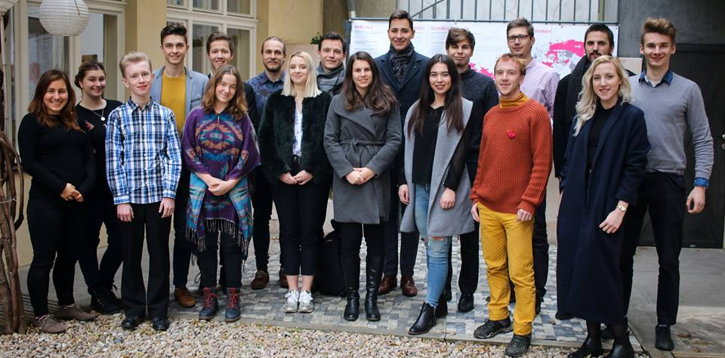
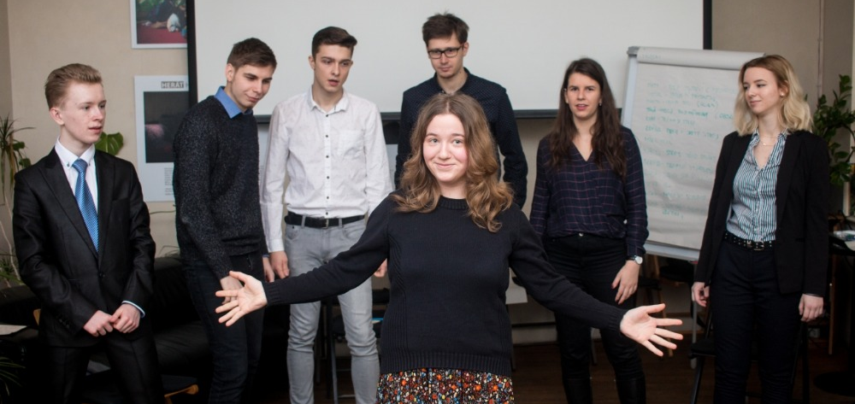
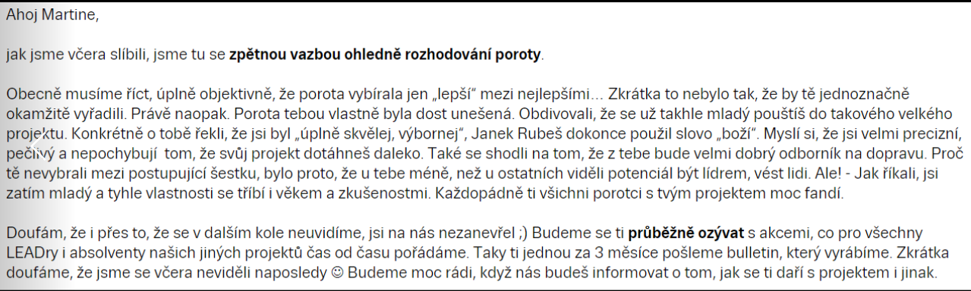
Dopis a vyjádření od poroty. Velice zajímavé hodnocení. Gratulujeme.

